Zamierzenia wychowawczo-dydaktyczne na Listopad 2025r: 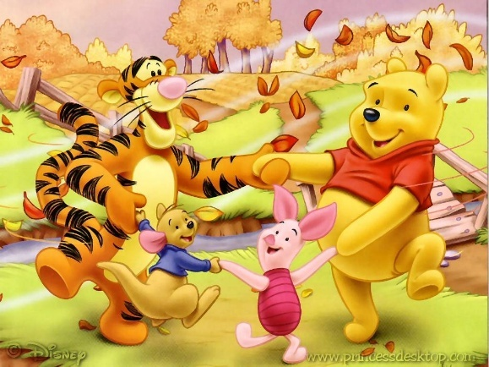
- Temat tygodnia: W baśniowej krainie
/03 - 07.11.2025/

Cele ogólne:
- zapoznanie z tradycjami związanymi z obchodzeniem Święta Wszystkich Świętych i Dnia Zadusznego;
- przypomnienie najpopularniejszych bajek, ćwiczenie umiejętności słuchania ze zrozumieniem;
- rozwijanie umiejętności opowiadania, budowania zdań, praca z historyjką obrazkową;
- zapoznanie z sylwetkami najbardziej znanych autorów bajek;
- obchody Dnia Postaci z bajek;
- rozwijanie umiejętności prezentowania się na forum grupy, ćwiczenie pamięci;
- wdrażanie do przestrzegania zasad obowiązujących w grupie/ tablica motywacyjna;
- kształtowanie umiejętności przygotowujących do nauki czytania i pisania;
- rozwijanie ogólnej sprawności ruchowej
- integracja grupy, budowanie poczucia bezpieczeństwa i przyjaznej atmosfery.

- Temat tygodnia: Bohaterowie polskich legend. / 10.11- 14.11.25r./
Cele ogólne:
- rozwijanie umiejętności definiowania pojęć i klasyfikowania.
- kształtowanie postawy odpowiedzialności za zwierzęta.
- rozwijanie motoryki małej i dużej.
- kodowanie i dekodowanie informacji.
- rozwijanie umiejętności grafomotorycznych.
- budowanie dobrych relacji między dziećmi.
- ekspresja twórcza (plastyczna). Doskonalenie orientacji przestrzennej
- wprowadzenie litery m, M

3. Temat tygodnia: Pomysły na deszczowe dni.
/17.11 – 21.11.2025/

Cele ogólne:
- rozwijanie ciekawości poznawczej dzieci, poszerzanie wiedzy ogólnej;
- zapoznanie z historią wynalazku - żarówki;
- stwarzanie okazji do zabaw para teatralnych, teatrzyk cieni;
- zapoznanie z różnymi formami malarstwa, ciekawostki o wybranych malarzach;
- stwarzanie okazji do rozwijania umiejętności plastycznych;
- wprowadzenie litery D,d;
- ćwiczenie analizy i syntezy sylabowej, przygotowanie do czytania i pisania;
- kształtowanie umiejętności szybkiego reagowania na umówiony sygnał;
- zapoznanie z różnymi sposobami ważenia oraz wagą;
kształtowanie postawy odpowiedzialności za powierzone zadanie – dyżury

4.Temat tygodnia: Nasze ulubione książki. /24.11 - 28 .11.25r./
Cele ogólne:
- poszerzenie wiedzy o przygotowaniu zwierząt do zimy.
- dekodowanie informacji (praca z mapą).
- twórcza ekspresja plastyczna.
- rozwijanie motoryki małej.
- budowanie dobrych relacji w grupie: współpraca podczas wykonywania zadań, powitania i pożegnania
- formułowanie własnych wniosków na podstawie obserwacji, przeprowadzanych badań, zdobytych informacji

